SREDA, 20. 1. 2021

SLJ: POSLUŠANJE: STENSKA URA DZ/12

Uganka: V zlati skrinji mlin droban, melje, melje noč in dan. Kaj je to?
To je ura. Poznamo različne ure: stenska, ročna, žepna… Danes boš poslušal/a opis stenske ure. Te zanima, kaj vse boš izvedel/a? Poglej si spodaj miselni vzorec.
Sedaj pa pojdi na Lilibi, najdi e- DZ, odpri na strani 12, klikni na zgornjo ikono in dobro poslušaj.

oblika

material
zunanjost
barva

velikost
PREDMET
(OPIS)

sestavni deli

uporabnost

delovanje

Po prvem poslušanju reši 1. nalogo na strani 12. Nato drugič poslušaj in reši še 2. in 3. nalogo.
Sedaj pa doma poišči poljuben predmet in ga podobno opiši. Pomagaj si z zgornjim miselnim vzorcem. V zvezek za SLJ napiši naslov in nato s pisanimi črkami in nalivnim peresom opiši izbrani predmet.
Fotografiraj in mi pošlji.

MAT:PETINA IN DESETINA DZ/33, 34

Sedaj, ko že znamo poštevanki in deljenje s številom 5 in 10, pa je prav, da spoznaš še kaj je PETINA in DESETINA.

PETINA DESETINA
deset enakih delov
( desetine)

Če čokolado razdelimo ma pet enakih delov dobimo PETINO.
Če čokolado razdelimo na 10 enakih delov dobimo DESETINO.

Preriši in prepiši v zvezek (pri risanju si pomagaj s kvadratki v zvezku).

PETINA  1  5  ena petina | DESETINA  1  10  ena desetina

V delovnem zvezku si na strani 33 oglej in preberi nalogo na modri podlagi.

Če si razumel boš lahko takoj ugotovil pri 1. nalogi:
Kolikšen del lika je obarvan modro?
Najprej prešteješ vse dele lika;
- če jih je 10, je pobarvana ena desetina lika,
- če jih je 5, je pobarvana ena petina lika
Ni težko, kajne?
Prepričana sem, da ti tudi 2. in 3. naloga na strani 34 ne bosta povzročali težav. Kar reši ju!
Tudi 4. naloga je videti zelo enostavna, pa vendar….
Dobro jo preberi in preštej koliko delov torte je narisanih…. Pazi, slaščičarka je torte razdelila na desetine!
Ti je uspelo?

TJA: https://anjadobiobisketja.weebly.com/

GUM:

ŠPO: Ples
Danes je na vrsti ples. Hitro se pripravi na plesne korake. Spodaj imaš nekaj videoposnetkov s plesom. Izbereš enega ali več.
1.https://www.youtube.com/watch?v=MChBkz1vhHU
2. https://www.youtube.com/watch?v=POP_7RePHyA
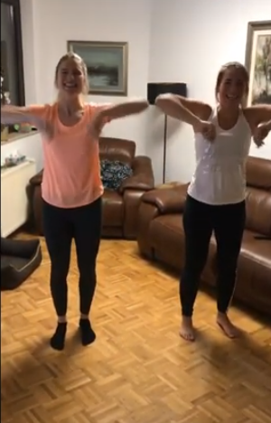
3. https://www.youtube.com/watch?v=AaRHMORnf8s
